Санкт-Петербургский Национальный Исследовательский Университет Информационных Технологий, Механики и Оптики

Кафедра Трансляционных Информационных Технологий

**Лабораторная работа №3 Вариант №5**

Выполнил (и:)

Бахтина А.В.,

Шевченко К.В.,

Шимченко А.С

Проверил Мусаев А.А.

Санкт-Петербург,

2023

ВВЕДЕНИЕ

Целью работы является изучение «жадных алгоритмов» и алгоритма Дейкстры, выявление достоинств и недостатков «жадных алгоритмов» на основе заданий 1 и 2. В первом задании необходимо найти наименьшую комбинацию из заданных монет, которые позволяет получить в сумме N. Во втором задании необходимо определить, что должен унести вор, чтобы сумма украденного была максимальной. В третьем задании необходимо сделать выводы о применении «жадных алгоритмов». В четвертом задании необходима реализация алгоритма Дейкстры на основе реальных данных по теме страны Азии.

ЗАДАНИЕ 1

**1.1 Комбинация монет**

Для подсчёта монет для сдачи написан жадный алгоритм (рисунок 1). По очереди перебираются все виды монет по убыванию, вычисляется количество монет данного номинала и добавляем их в результат. Предположим, что у нас есть следующие монеты: 5 монет по 10 рублей, 3 монеты по 5 рублей, 4 монеты по 2 рубля, 6 монет по 1 рублю. Нам нужно дать сдачу в размере 28 рублей. Тогда пример работы алгоритма можно увидеть на рисунке 2.

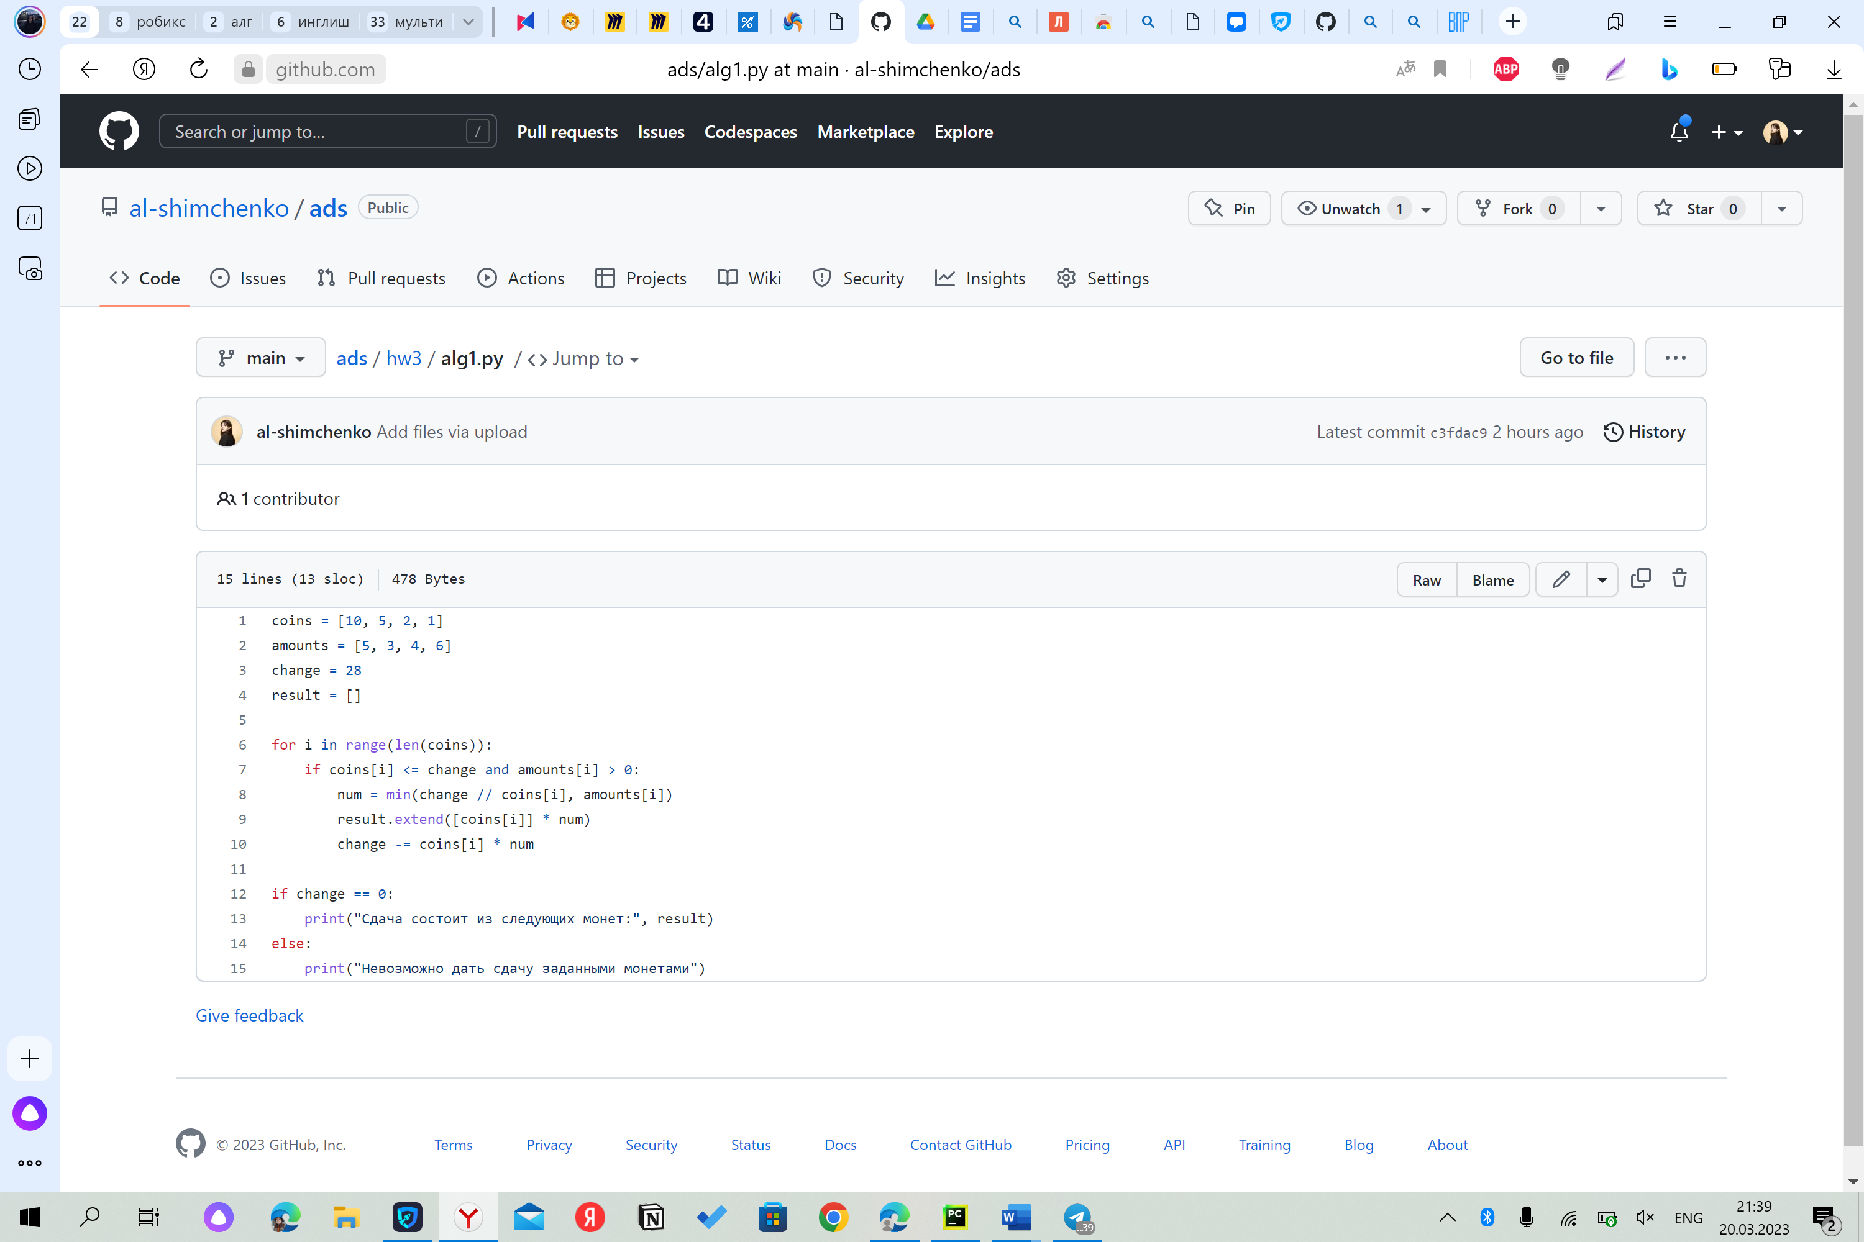

Рисунок 1 – Алгоритм 1

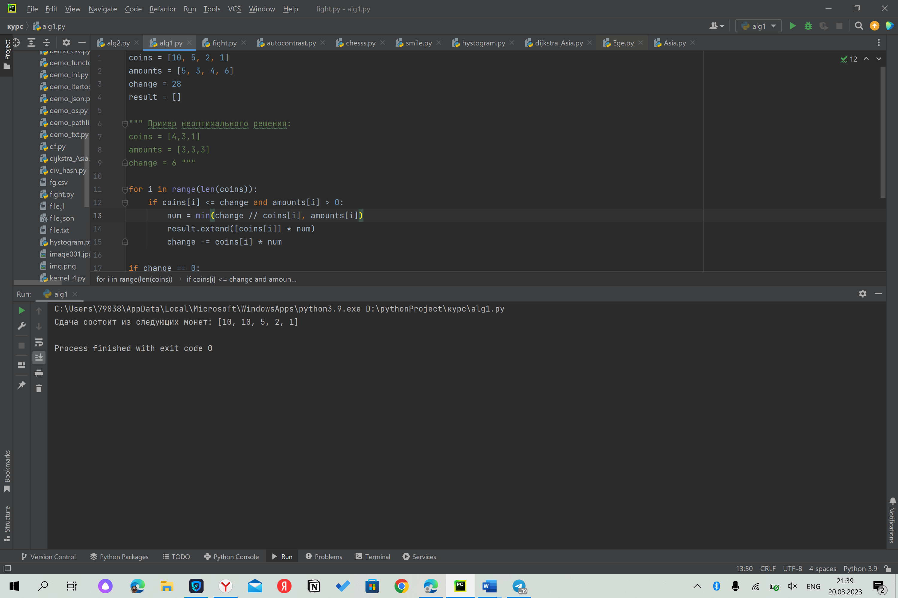

Рисунок 2 – Результат выполнения

ЗАДАНИЕ 2

**2.1 Украденные экспонаты**

Для поиска максимальной стоимости украденных вещей сортируем список по убыванию стоимости и проверяем каждый заход вора (рисунок 3). Если текущий экспонат не был выбран ранее и его вес не превышает оставшееся свободное место в рюкзаке, то мы добавляем индекс текущего экспоната к списку выбранных, увеличиваем текущий вес и стоимость. После выполнения функции возвращаем максимальную стоимость и список выбранных индексов. Предположим, что у нас есть следующие экспонаты в виде старинных монет из разных металлов: 2 кг золота стоимостью 2000000 рублей, 3 кг серебра стоимостью 900000 рублей, 4 кг бронзы стоимостью 400000 рублей, 5 кг железа стоимостью 100000 рублей. Вор может сделать два захода, каждый раз уносят не более 6 кг веса. Тогда пример работы алгоритма можно увидеть на рисунке 4.

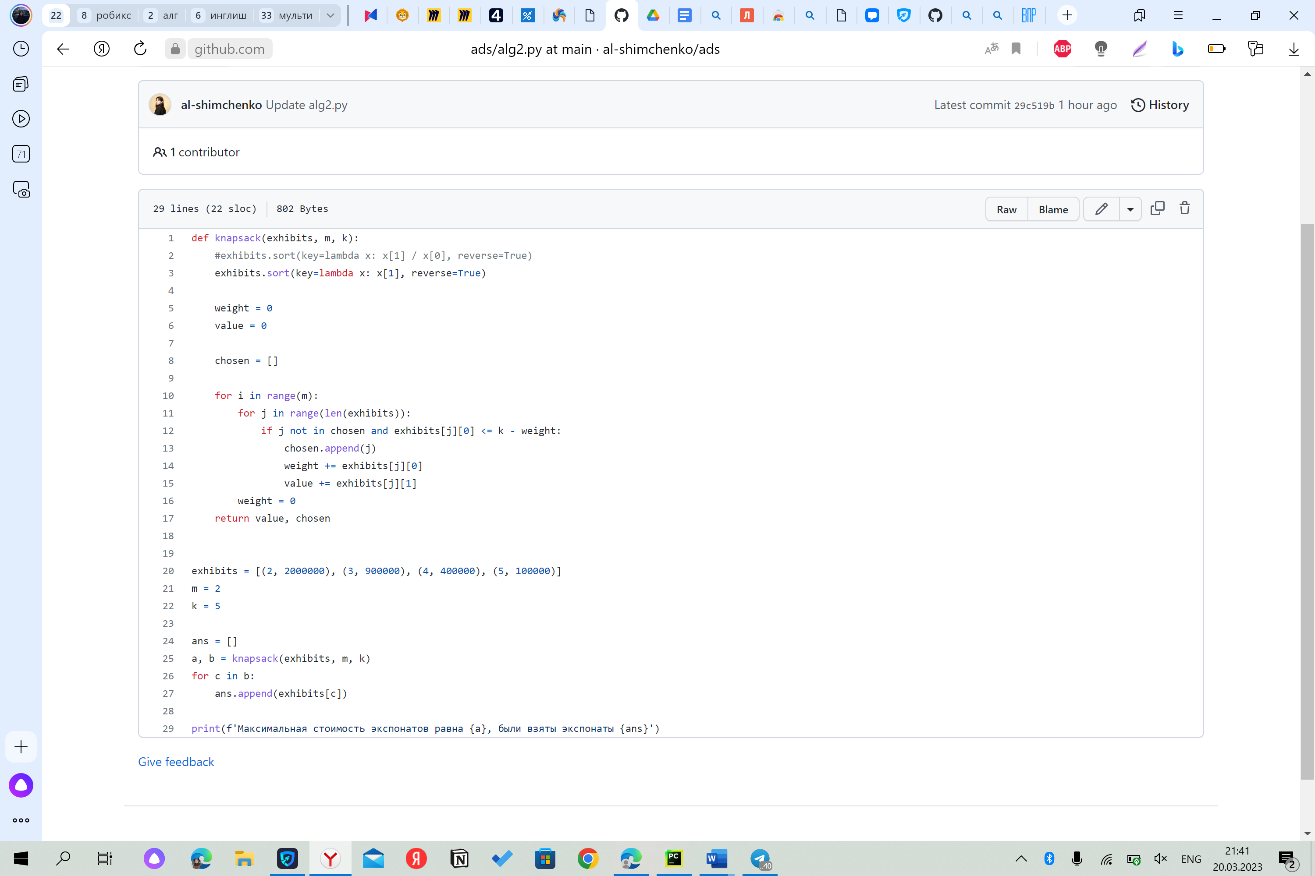

Рисунок 3 – Алгоритм 2

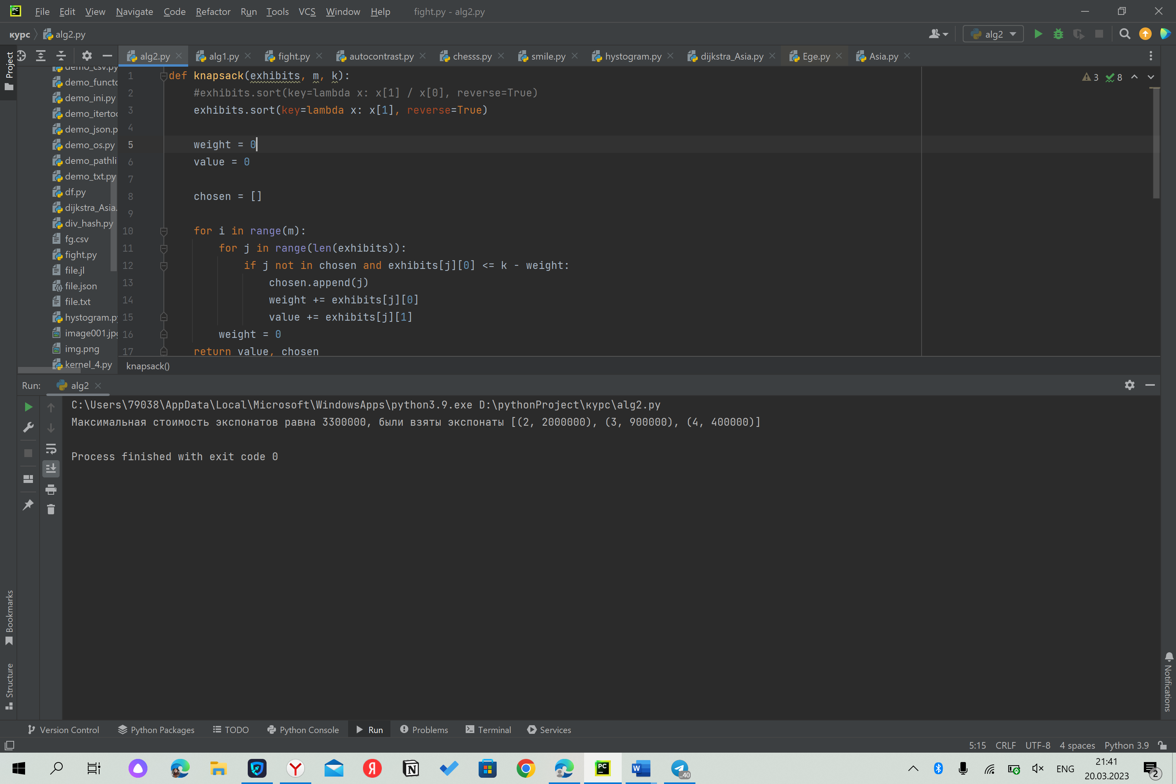

Рисунок 4 – Результат выполнения

ЗАДАНИЕ 3

**3.1 Анализ жадных алгоритмов**

Жадные алгоритмы — это алгоритмы, которые на каждом шаге выбирают локально оптимальное решение, надеясь, что оно приведет к глобально оптимальному решению, однако это не всегда так. Для того, чтобы жадный алгоритм работал корректно, задача должна удовлетворять двум свойствам: при разбиении задачи на меньшие части оптимальное решение исходной задачи содержит в себе оптимальные решения всех подзадач; локально оптимальный выбор на каждом шаге гарантирует глобальную оптимальность.

Да, алгоритм для размена монет обладает линейной сложностью по отношению к количеству видов монет. Однако это не означает, что он работает быстро для любых номиналов монет. Например, если есть только монеты по 1 и 2 рубля и нужно разменять 1000 рублей, то алгоритм потребует 500 итераций. В этом случае можно использовать динамическое программирование для ускорения алгоритма. В худшем случае время работы алгоритма для задачи про экспонаты составляет O(nlogn), где n - количество экспонатов.

ЗАДАНИЕ 4

**4.1 Алгоритм Дейкстры**

В этом задании был реализован алгоритм Дейкстры для поиска кратчайших расстояний между некоторыми столицами стран Азии (рисунок 5). Изначально все вершины в графе имеют бесконечное расстояние от начальной вершины, кроме самой начальной вершины, которая имеет нулевое расстояние от себя. Затем выбирается вершина с минимальным расстоянием из не посещённых вершин и добавляется в множество посещённых вершин. Для каждого соседа этой вершины вычисляется расстояние от начальной вершины до соседа через текущую вершину. Если это расстояние меньше уже известного расстояния до соседа, то обновляется расстояние до соседа в словаре расстояний. Эти шаги повторяются, пока все вершины не станут посещенными или пока не будет найдено кратчайшее расстояние до нужной вершины. В качестве примера можно узнать расстояние от Пекина до Джакарты (рисунок 6).

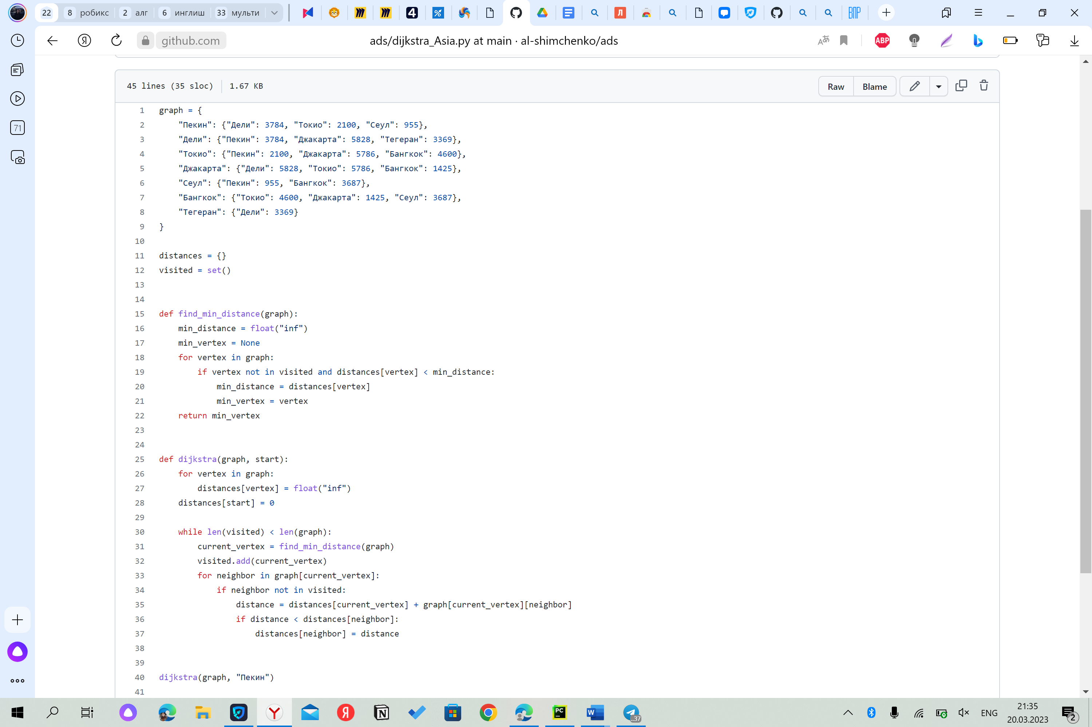

Рисунок 5 – Алгоритм Дейкстры

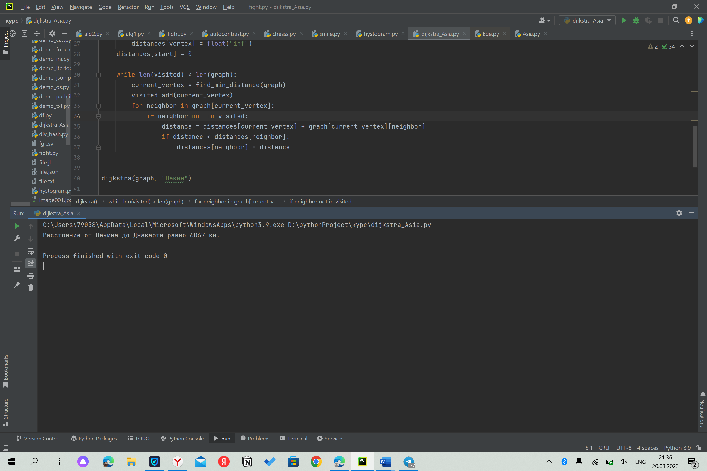

Рисунок 6 – Результат выполнения

ЗАКЛЮЧЕНИЕ

В ходе работы была выполнена основная цель - изучение «жадных алгоритмов» и алгоритма Дейкстры, выявление достоинств и недостатков «жадных алгоритмов» на основе заданий 1 и 2. Выполнено четыре задания для закрепления теории: было найдена наименьшая комбинация из заданных монет, которая позволяет получить в сумме N; определено, что должен унести вор, чтобы сумма украденного была максимальной; сделаны выводы о применении «жадных алгоритмов»; реализован алгоритм Дейкстры на основе реальных данных по теме страны Азии.

СПИСОК ЛИТЕРАТУРЫ

1. GitHub [Электронный ресурс] – URL: <https://github.com/al-shimchenko/ads/tree/main/hw3> (дата обращения: 20.03.2023)